PENJELASAN PROGRAM UAS

“PERSEWAAN BUKU”

Fauzan Abiyyu Dzaky (A11.2020.12848)

Alat yang digunakan :

IntelliJ IDEA Community Version

JDK 11

Membuat GUI IntelliJ IDEA

1. Klik kiri folder src pilih New -> Swing UI Designer -> GUI Form

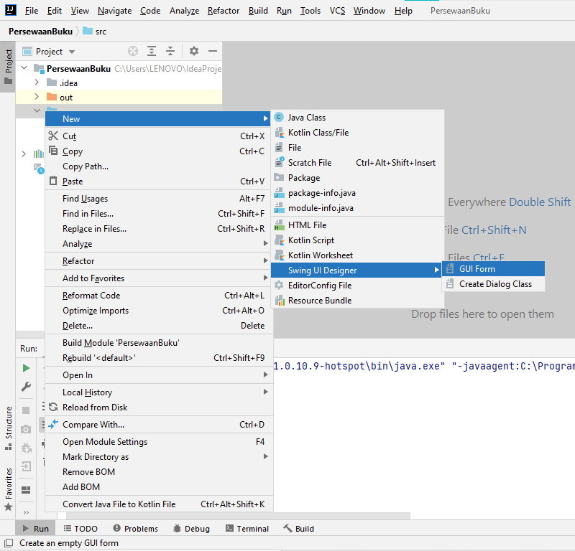

1. Mengisi nama dan base layout manager sesuai dengan yang diinginkan

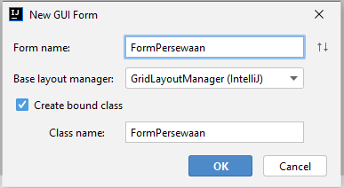

1. Membuat main method

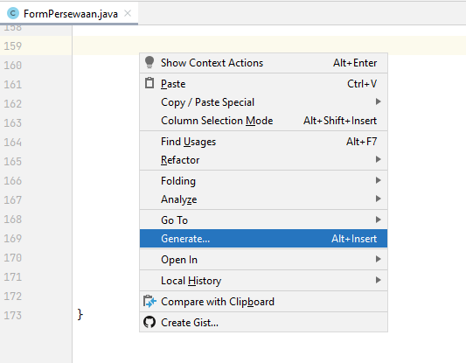 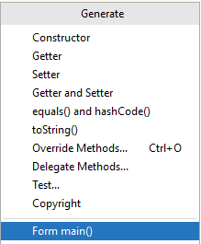

**Penjelasan Program**

1. Main method

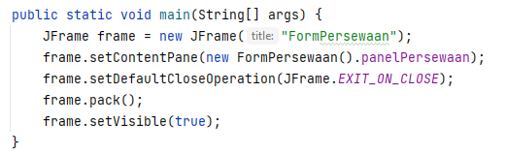

Fungsi yang akan dipanggil ketika akan menjalankan program

1. Deklarasi koneksi database

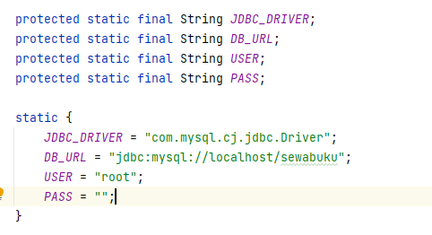

JDBC : Java Database Connectivity (Perantara antara program Java dengan Database)

DB_URL : Format ({driver}:{database}://localhost/{nama_database}

USER : Akun user untuk mengakses database

PASS : Password dari akun user

1. Membuat Form

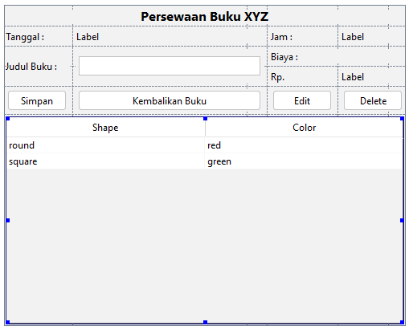

Hasil perancangan tampilan aplikasi

* Tanggal
* Jam
* Input Judul Buku
* Biaya
* Tombol (Simpan, Kembali, Edit, Delete)
* Tabel

1. Komponen

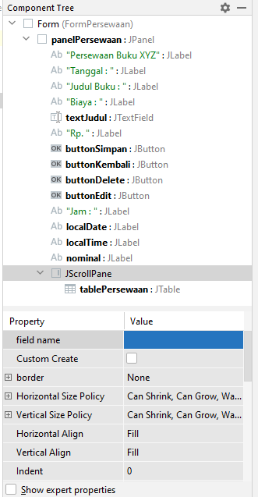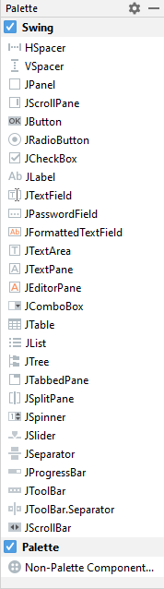

Komponen untuk memodifikasi tampilan java

1. Konstruktor

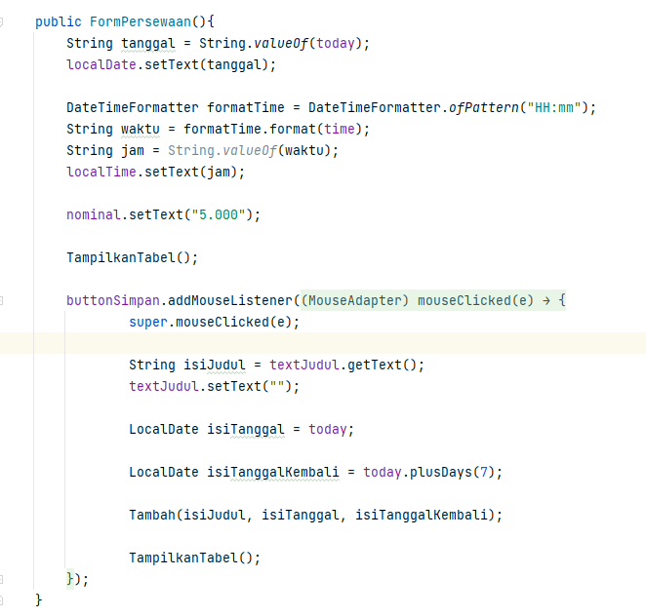

Fungsi yang pertamakali dipanggil ketika class tersebut dijalankan

Mengatur tampilan awal :

* Tanggal
* Jam
* Nominal
* Event (kegiatan yang berjalan dalam program)

1. Method Tampil

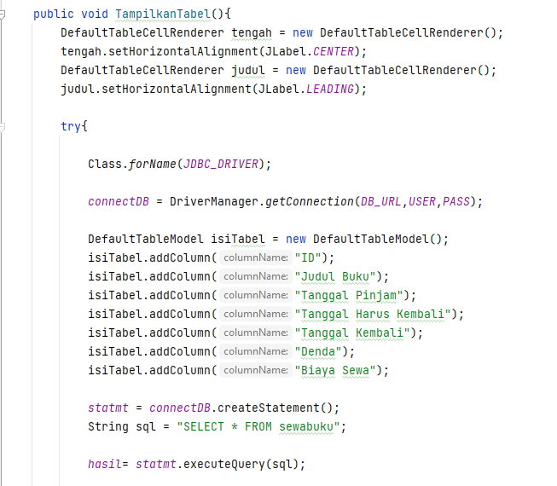

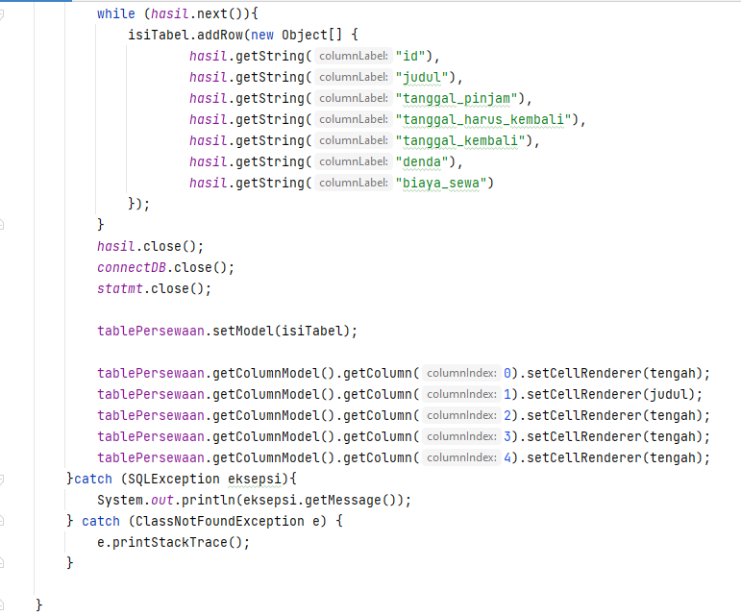

Program untuk menampilkan data dari table sewabuku yang telah terkoneksi

1. Method Tambah

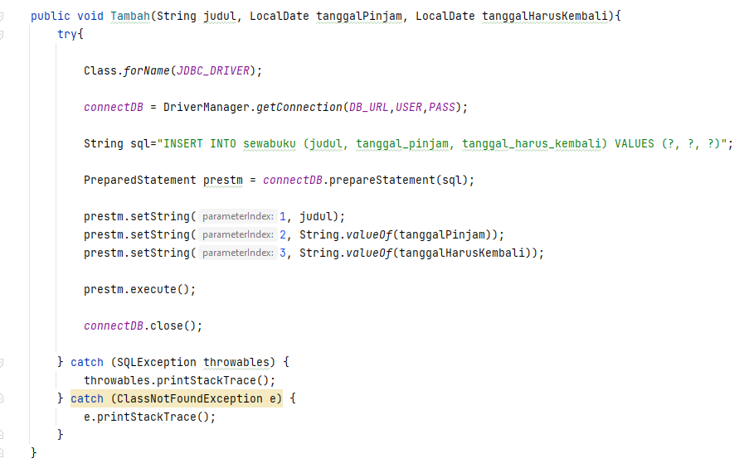

Menambah data baru untuk disimpan